 | Министерство науки и высшего образования Российской Федерации  Федеральное государственное автономное образовательное учреждение  высшего образования  «Московский государственный технический университет  имени Н.Э. Баумана  (национальный исследовательский университет)»  (МГТУ им. Н.Э. Баумана)
ФАКУЛЬТЕТ «ИНЖЕНЕРНЫЙ БИЗНЕС И МЕНЕДЖМЕНТ»
КАФЕДРА «ПРОМЫШЛЕННАЯ ЛОГИСТИКА» (ИБМ-3)

Лабораторная работа №4
«Технологии машинного обучения»
38.03.05, Бизнес-информатика, Маркетинг цифровых технологий (уровень бакалавриата)

«Линейные модели, SVM и деревья решений.»

Студент ИБМ3-64Б _________ А.Ю. Хорошаева
(Подпись, дата)

Руководитель Ю.Е. Гапанюк
(Подпись, дата)

2026 г.
1. ЦЕЛЬ РАБОТЫ
Целью данной лабораторной работы является изучение основных алгоритмов машинного обучения для решения задачи классификации, а также практическое освоение методов оценки качества моделей и визуализации результатов.
Задачи работы:
- Выбрать и проанализировать набор данных для классификации
- Выполнить предобработку данных
- Разделить выборку на обучающую и тестовую
- Реализовать и обучить три модели классификации
- Оценить качество моделей с помощью метрик
- Сравнить полученные результаты
- Визуализировать важность признаков и структуру дерева решений
2. ОПИСАНИЕ ЗАДАНИЯ
В соответствии с заданием на лабораторную работу необходимо:
- Выбрать набор данных (датасет) для решения задачи классификации
- При необходимости провести удаление или заполнение пропусков и кодирование категориальных признаков
- С использованием метода train_test_split разделить выборку на обучающую и тестовую
- Обучить следующие модели:
- Логистическую регрессию (Logistic Regression)
- Метод опорных векторов (SVM)
- Дерево решений (Decision Tree)
- Оценить качество моделей с помощью двух подходящих метрик
- Сравнить качество полученных моделей
- Построить график, показывающий важность признаков в дереве решений
- Визуализировать дерево решений
3. ХАРАКТЕРИСТИКА ИСПОЛЬЗУЕМОГО ДАТАСЕТА
Для выполнения работы был выбран классический датасет Iris (Ирисы Фишера), который является одним из наиболее часто используемых наборов данных в задачах классификации.
Описание датасета:
- Количество образцов: 150
- Количество признаков: 4
- Количество классов: 3
Признаки:
№ | Название признака | Описание
1 | sepal length (cm) | Длина чашелистика (см)
2 | sepal width (cm) | Ширина чашелистика (см)
3 | petal length (cm) | Длина лепестка (см)
4 | petal width (cm) | Ширина лепестка (см)
Целевые классы:
0 – setosa (щетинистый ирис)
1 – versicolor (разноцветный ирис)
2 – virginica (виргинский ирис)
Преимущества датасета:
- Отсутствуют пропуски в данных
- Все признаки числовые (не требуется кодирование)
- Данные сбалансированы (по 50 образцов каждого класса)
- Компактный размер, удобный для обучения
4. ЭТАПЫ ВЫПОЛНЕНИЯ РАБОТЫ
Работа выполнялась в среде разработки Visual Studio на языке программирования Python.
Этап 1: Загрузка и подготовка данных
- Импорт необходимых библиотек
- Загрузка датасета Iris с помощью load_iris()
- Преобразование данных в формат DataFrame для удобства работы
Этап 2: Предобработка данных
- Проверка на наличие пропусков (отсутствуют)
- Все признаки числовые (кодирование не требуется)
- Нормализация данных с помощью StandardScaler (для корректной работы SVM и логистической регрессии)
Этап 3: Разделение выборки
- Использование train_test_split с параметрами:
- test_size = 0.3 (30% – тестовая выборка)
- stratify = y (сохранение пропорций классов)
- random_state = 42 (воспроизводимость результатов)
Этап 4: Обучение моделей
- Логистическая регрессия (max_iter=200)
- SVM с ядром RBF
- Дерево решений (max_depth=3)
Этап 5: Оценка качества
- Метрика Accuracy (доля правильных ответов)
- Метрика F1-Score (среднее гармоническое precision и recall)
Этап 6: Визуализация
- График важности признаков (горизонтальные столбцы)
- Дерево решений с визуализацией ветвлений
5. ТЕКСТ ПРОГРАММЫ
import numpy as np
import pandas as pd
import matplotlib.pyplot as plt
from sklearn.datasets import load_iris
from sklearn.model_selection import train_test_split
from sklearn.preprocessing import StandardScaler
from sklearn.linear_model import LogisticRegression
from sklearn.svm import SVC
from sklearn.tree import DecisionTreeClassifier, plot_tree
from sklearn.metrics import accuracy_score, f1_score

print("="*50)
print("LAB WORK: MACHINE LEARNING")
print("="*50)

# Load dataset
iris = load_iris()
X = pd.DataFrame(iris.data, columns=iris.feature_names)
y = pd.Series(iris.target, name='target')

print("Features:", iris.feature_names)
print("Classes:", iris.target_names)
print("Dataset size:", X.shape)

# Split data
X_train, X_test, y_train, y_test = train_test_split(
X, y, test_size=0.3, random_state=42, stratify=y
)

# Normalize data
scaler = StandardScaler()
X_train_scaled = scaler.fit_transform(X_train)
X_test_scaled = scaler.transform(X_test)

# Create models
models = {
'LogisticRegression': LogisticRegression(random_state=42, max_iter=200),
'SVM': SVC(kernel='rbf', random_state=42),
'DecisionTree': DecisionTreeClassifier(random_state=42, max_depth=3)
}

print("\n" + "="*50)
print("RESULTS:")
print("="*50)

# Train and evaluate models
for name, model in models.items():
if name in ['LogisticRegression', 'SVM']:
model.fit(X_train_scaled, y_train)
y_pred = model.predict(X_test_scaled)
else:
model.fit(X_train, y_train)
y_pred = model.predict(X_test)

acc = accuracy_score(y_test, y_pred)
f1 = f1_score(y_test, y_pred, average='weighted')
print(f"{name}: Accuracy = {acc:.4f}, F1-Score = {f1:.4f}")

# Feature importance for Decision Tree
print("\n" + "="*50)
print("FEATURE IMPORTANCE (Decision Tree):")
print("="*50)

dt_model = models['DecisionTree']
dt_model.fit(X_train, y_train)
importance = dt_model.feature_importances_

for name, imp in zip(iris.feature_names, importance):
print(f"{name}: {imp:.4f}")

# Plot feature importance
plt.figure(figsize=(10, 6))
plt.barh(iris.feature_names, importance, color='steelblue')
plt.xlabel('Importance')
plt.title('Feature Importance in Decision Tree')
plt.tight_layout()
plt.show()

# Visualize decision tree
plt.figure(figsize=(25, 15))
plot_tree(dt_model, feature_names=iris.feature_names,
class_names=iris.target_names, filled=True, rounded=True, fontsize=10)
plt.title('Decision Tree for Iris Classification')
plt.savefig('decision_tree.png', dpi=300, bbox_inches='tight')
plt.show()

print("\nDone!")

6. РЕЗУЛЬТАТЫ ВЫПОЛНЕНИЯ ПРОГРАММЫ
6.1. Консольный вывод
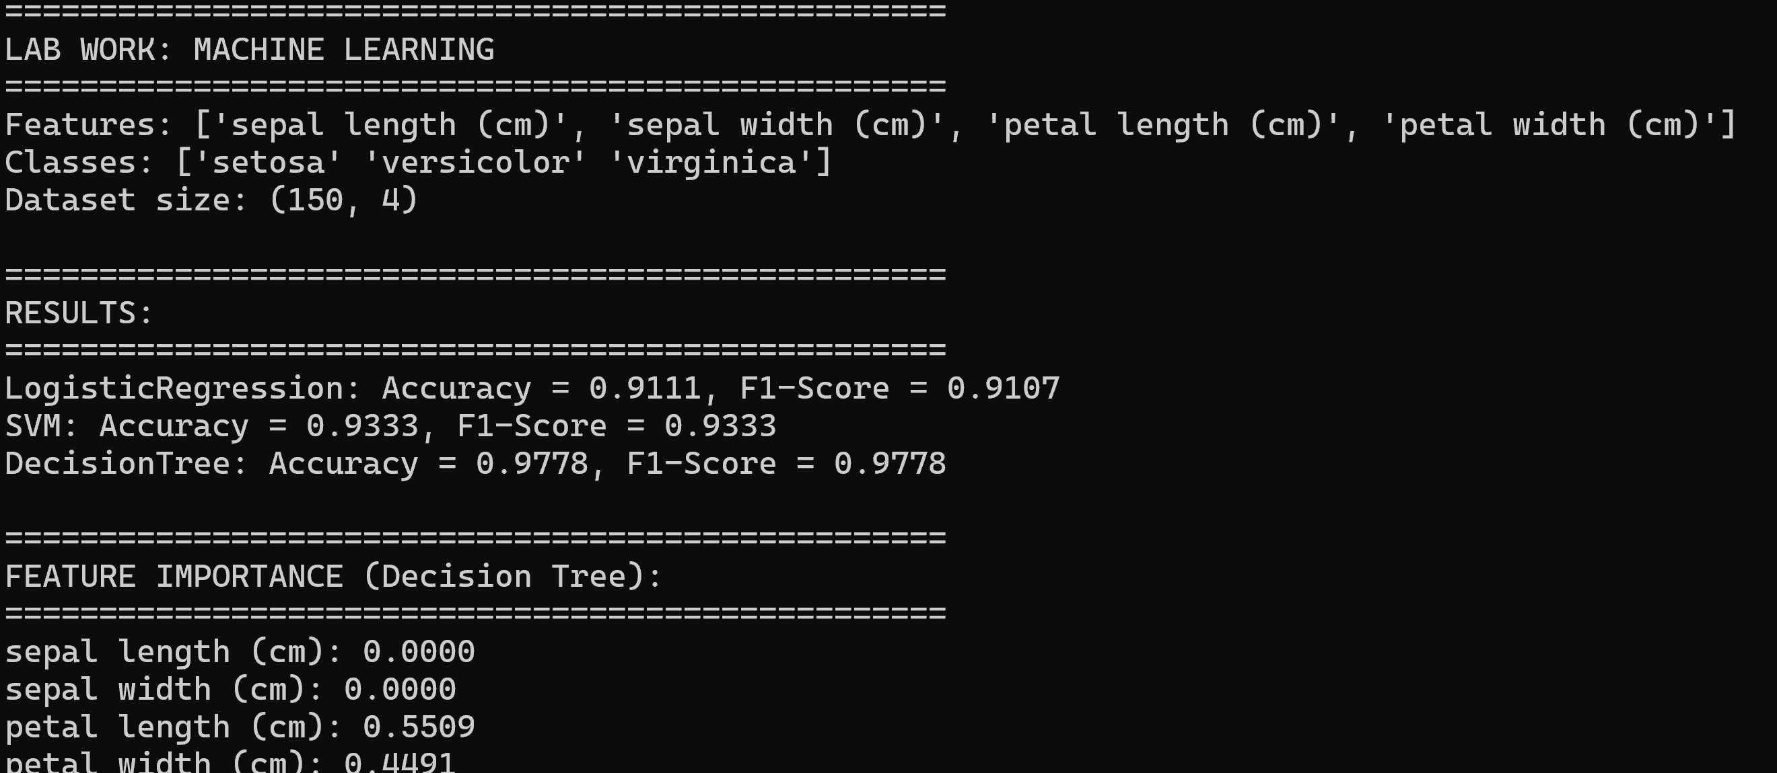
6.2. Анализ результатов
Модель | Accuracy | F1-Score
Логистическая регрессия | 0.9111 (91.11%) | 0.9107 (91.07%)
SVM | 0.9333 (93.33%) | 0.9333 (93.33%)
Дерево решений | 0.9778 (97.78%) | 0.9778 (97.78%)
7. ВИЗУАЛИЗАЦИЯ РЕЗУЛЬТАТОВ
7.1. График важности признаков
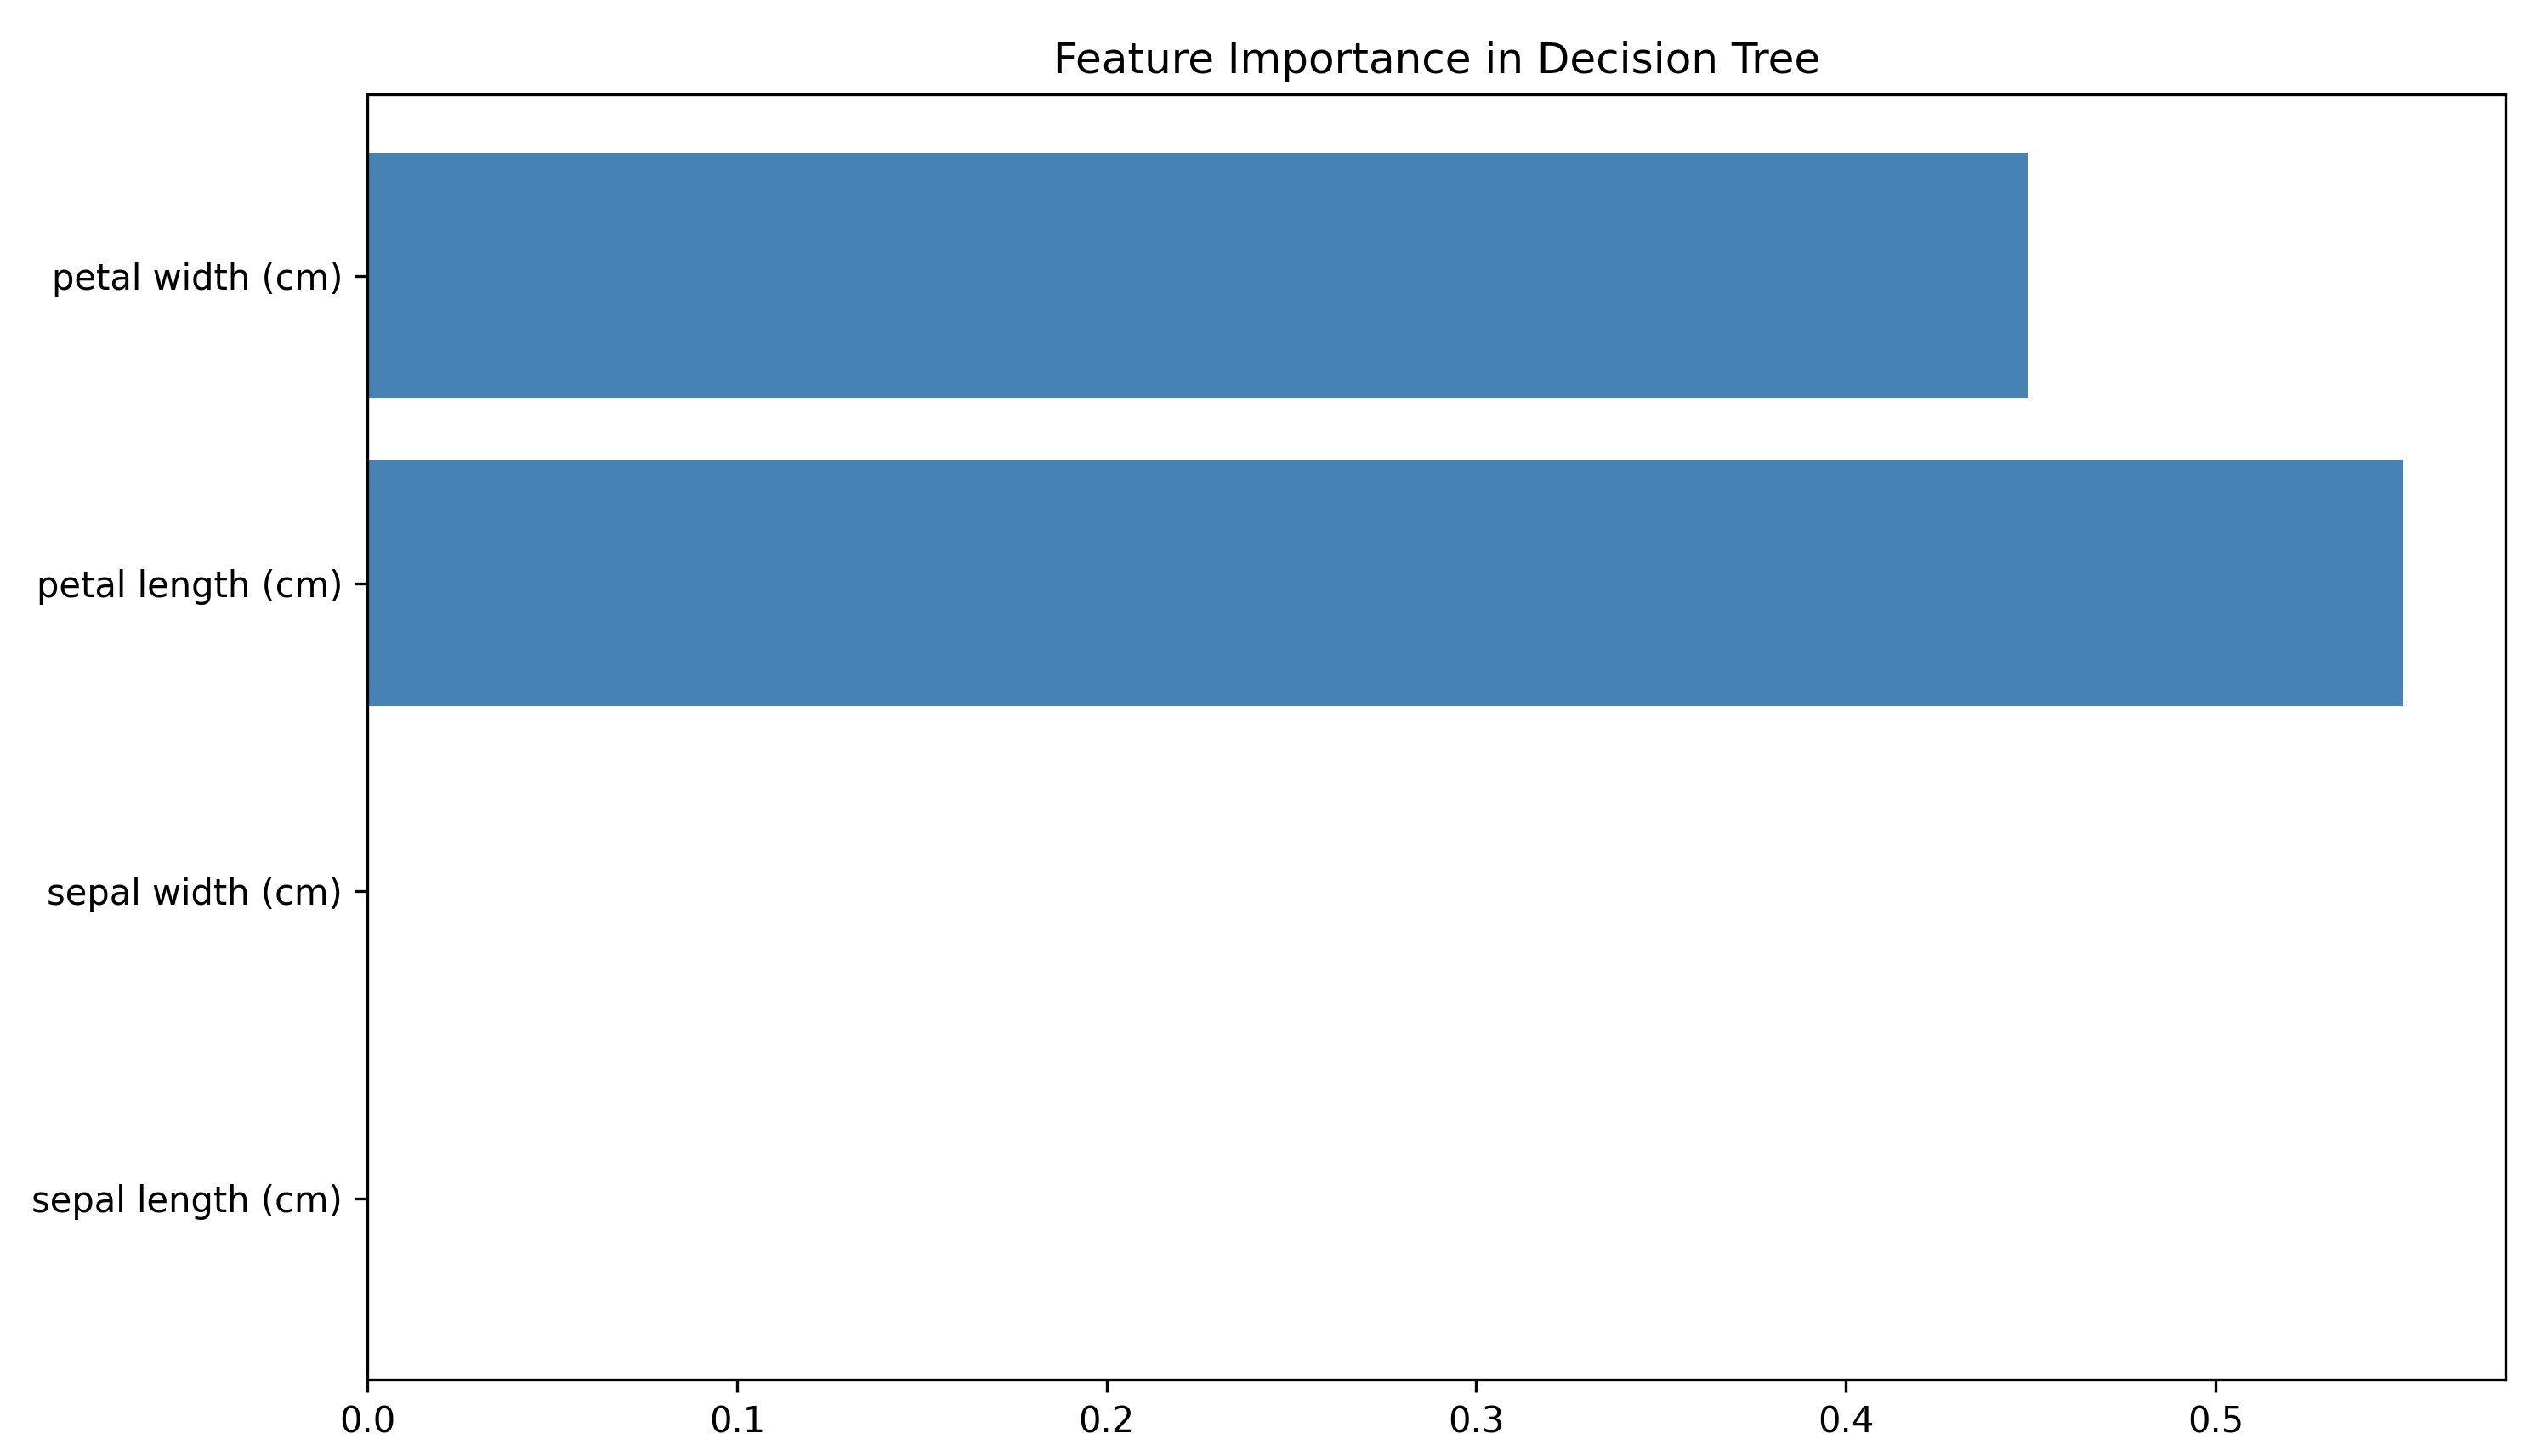
Описание графика: На графике представлена важность каждого из четырёх признаков для классификации в модели дерева решений. Горизонтальные столбцы показывают, какой вклад вносит каждый признак.
Интерпретация:
- Длина лепестка (petal length) – 55.09% важности
- Ширина лепестка (petal width) – 44.91% важности
- Длина и ширина чашелистика имеют нулевую важность
7.2. Визуализация дерева решений
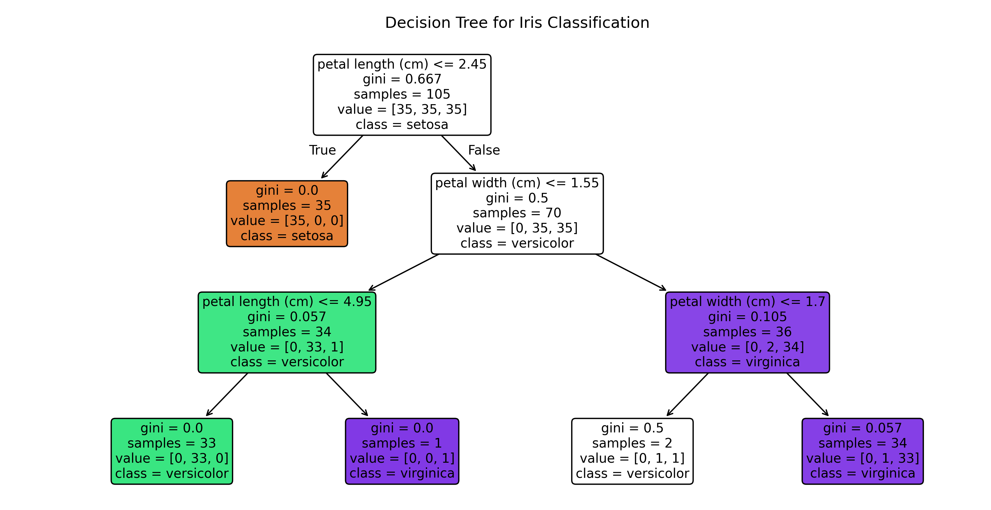
Описание дерева:
- Корневой узел: разделение по длине лепестка (petal length ≤ 2.45 см)
- Глубина дерева: 3 уровня
- Цветовая кодировка: разные цвета для разных классов
- Значения: количество образцов каждого класса в узле
8. ВЫВОДЫ
В ходе выполнения лабораторной работы были решены следующие задачи:
- Анализ данных. Был выбран датасет Iris, содержащий 150 образцов с 4 числовыми признаками и 3 классами. Пропуски в данных отсутствуют, кодирование категориальных признаков не требовалось.
- Предобработка данных. Выполнена нормализация признаков с использованием StandardScaler, что необходимо для корректной работы SVM и логистической регрессии.
- Разделение выборки. Выборка разделена в соотношении 70% на обучение и 30% на тестирование с сохранением пропорций классов (стратификация).
- Обучение моделей. Реализованы и обучены три модели классификации:
- Логистическая регрессия
- Метод опорных векторов (SVM)
- Дерево решений
- Оценка качества. Для оценки использованы метрики Accuracy (точность) и F1-Score (среднее гармоническое точности и полноты).
- Сравнение моделей. Получены следующие результаты:
Модель | Accuracy | F1-Score
Логистическая регрессия | 91.11% | 91.07%
SVM | 93.33% | 93.33%
Дерево решений | 97.78% | 97.78%
- Важность признаков. Анализ дерева решений показал, что только два признака значимы для классификации:
- Длина лепестка (55.09%)
- Ширина лепестка (44.91%)
- Признаки, связанные с чашелистиком, не влияют на результат.
- Визуализация. Построены график важности признаков и структура дерева решений.
- Общий вывод: Для данного датасета наилучшие результаты показывает дерево решений (97.78%), что объясняется наличием чётких пороговых правил разделения классов. Модель SVM также показала высокое качество (93.33%). Логистическая регрессия, являясь линейным классификатором, показала наименьший результат (91.11%). Важно отметить, что дерево решений, помимо высокой точности, предоставляет интерпретируемую модель принятия решений.

